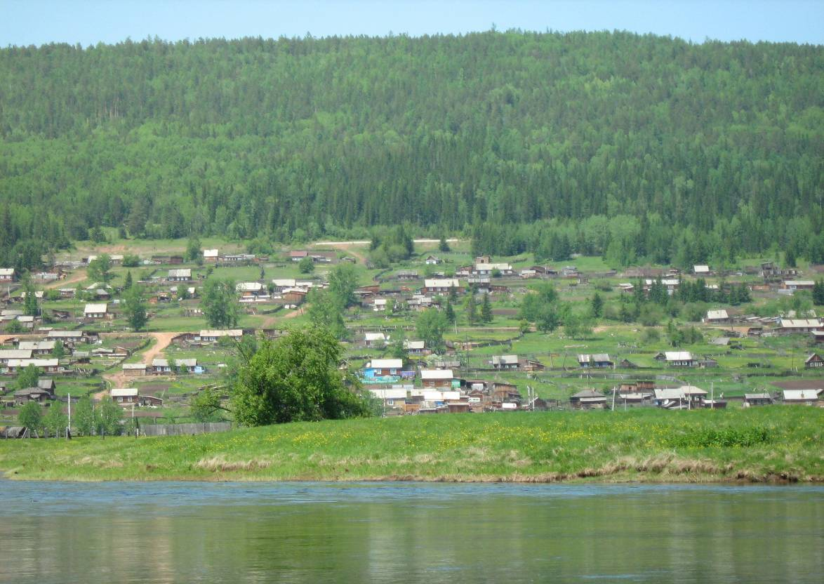

Семигорского сельского поселения
Приложение к № 12 Пятница 2 августа 2019 год

ВАЛЕЖНИК
(с 1 января 2019 г. правило сбора)

Порядок заготовки и сбора недревесных лесных ресурсов, заготовки пищевых лесных ресурсов и сбора лекарственных растений гражданами для собственных нужд на территории Иркутской области предусмотрен Законом Иркутской области № 149 от 27.12.2018 г о внесении изменений в Закон Иркутской области «О порядке заготовки и сбора гражданами недревесных лесных ресурсов для собственных нужд».
В соответствии с пунктом 2 статьи 1 ОЗ № 149 от 27.12.2018 г. заготовка (сбор) валежника (остатки стволов деревьев или их частей: сучьев, ветвей, отпавших в результате естественных процессов отмирания деревьев, при их повреждении вредными организмами, буреломе, снеговале) осуществляется гражданами для собственных нужд производиться на всей территории земель лесного фонда в границах Иркутской области, за исключением:
- мест, проведения лесосечных работ;
- мест, складирования ранее заготовленной древесины;
- особо охраняемых природных территорий, в которых установлен прямой запрет на сбор валежника или вмешательство человека.
Ветви, остатки стволов должны свободно лежать на земле и не иметь с ней прочной связи. При этом не имеет значения, в результате каких именно процессов произошла гибель деревьев: поражение древесины гнилью, стволовыми вредителями, ветром, снегом.
Разрешение на осуществление сбора валежника и его фотофиксация не требуется.
Сбор валежника может осуществляться в течение всего года. Предельный объем собранного валежника не устанавливается.
Лица, которым предоставлены лесные участки, не вправе препятствовать доступу граждан на эти лесные участки для сбора валежника.
Заготовка (сбор) валежника может осуществляться вручную, но при выносе (вывозе) больших частей валежника, длина которого превышает 1,5 м, допускается применение бензопил, топоров, ножовки, двуручных пил.
ЗАПРЕЩАЕТСЯ:
- трелевка валежника;
- заготовка деревьев, в том числе сухостойных, спиливание, срубание, срезание, то есть отделение различными способами ствола дерева от корня.
- заготовка круглого и колотого материала (не является валежником)

При заготовке валежника граждане обязаны соблюдать правила пожарной безопасности в лесах, правила санитарной безопасности в лесах и иные правила.

2 Вестник Пятница 2 августа № 12
01.08.2019 г. № 52/1
РОССИЙСКАЯ ФЕДЕРАЦИЯ
ИРКУТСКАЯ ОБЛАСТЬ
НИЖНЕИЛИМСКИЙ МУНИЦИПАЛЬНЫЙ РАЙОН
СЕМИГОРСКОЕ СЕЛЬСКОЕ ПОСЕЛЕНИЕ
АДМИНИСТРАЦИЯ
ПОСТАНОВЛЕНИЕ

О ЗАКЛЮЧЕНИИ КОНСЕССИОННОГО СОГЛАШЕНИЯ

В связи с отсутствием заявок о готовности к участию в конкурсе на заключение концессионного соглашения на условиях, предусмотренных в предложении о заключении концессионного соглашения, от иных лиц, отвечающих требованиям, предъявляемым Федеральным законом от 21.07.2005г. № 115-ФЗ «О концессионных соглашениях» к концессионеру, руководствуясь ст.17.1. Федерального закона от 7.12.2011 г. № 416-ФЗ «О водоснабжении и водоотведении», п.1,3 ст. 22, № 115-ФЗ «О концессионных соглашениях», ст.8 Устава Семигорского муниципального образования, администрация

ПОСТАНОВЛЯЕТ:

1. Заключить с Обществом с ограниченной ответственностью «АКВА плюс», ОГРН 1193850004347 ИНН 3805733616, юридический адрес: Иркутская область, Нижнеилимский район, п. Семигорск, улица Энергетиков, дом 2 квартира 1, концессионное соглашение в отношении системы коммунальной инфраструктуры объектов водоснабжения и водоотведения, расположенных на территории Семигорского муниципального образования, на условиях, предусмотренных в предложении о заключении концессионного соглашения и проекте концессионного соглашения, без проведения конкурса.
2. Установить:
2.1. Условия концессионного соглашения согласно приложению.
2.2. ООО «АКВА плюс» должен соответствовать требованиям Федерального закона от 21.07. 2005 г. № 115-ФЗ «О концессионных соглашениях».
3. Направить ООО «АКВА плюс» проект концессионного соглашения в течение пяти рабочих дней после подписания настоящего постановления.
4. Настоящее постановление подлежит официальному опубликованию.
5. Контроль исполнения настоящего постановления оставляю за собой.

И.о. Главы Семигорского муниципального образования Ю.А. Пашнина

Наш адрес: Учредители: Газета Вестник

665682 Администрация Распространяется бесплатно
пос. Семигорск Дума сельского Газета выходит
ул. Октябрьская, 1 поселения 2 раз в месяц кол-во 35 шт.
Гл. редактор А.М. Сетямин

